Муниципальное бюджетное дошкольное образовательное учреждение детский сад «Теремок»
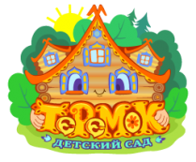
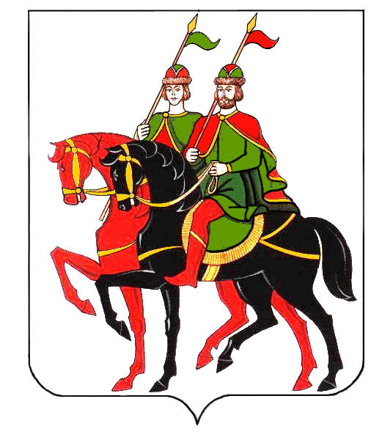

Конспект непосредственной образовательной деятельности по развитию речи с применением корнесловно-смыслового подхода на тему:

«Русская изба»

для детей 4-5 лет.

Авторы-составители:

Сальникова Н.А.

Помаз А.М.

п. Борисоглебский.

Цель: формировать интерес детей к истории русской национальной культуре

Задачи:
Образовательные: продолжать знакомить с жилищем русского человека – избой, её устройством и особенностями проживания; с русскими народными играми, пословицами, поговорками.
Развивающие: развивать познавательную активность и любознательность детей через ознакомление с бытом и традициями русских людей; активизировать и обогащать словарный запас народными пословицами, поговорками, загадками, новыми словами; развивать художественно-творческие способности детей.
Воспитательные: воспитывать чувство патриотизма, любовь к своей Родине, уважение к истории русского народа и его традициям.
Целевые ориентиры: развивать любознательность, умение задавать вопросы взрослым и сверстникам.

Программное содержание:
• Продолжить знакомство детей с традициями русского народа, рассматривание русской избы — жилище крестьянской семьи.
• учить рассматривать предметы домашнего обихода, выявить их пользу и красоту.
• Воспитывать интерес к истории России.
• продолжать развивать интерес к русскому фольклору, народным традициям.
Оборудование для педагога:
• ухват, кочерга, печка, ленточка, проектор,

ХОД:
Воспитатель включает на свое усмотрение русскую музыку.
Воспитатель: Ребята сегодня мы с вами перенесёмся в далёкое прошлое, когда жили наши с вами предки, прабабушки и прадедушки.
Воспитатель: Посмотрите ребята люди построили дома из бревен. Такие дома называли избами.
Воспитатель: Давайте войдем в избу, посмотрите, что это стоит?
Дети: Печь.

Воспитатель: Правильно, войдя в избу, мы видим печь: ведь она занимала почти пол избы.
Вопросы о печи.
• А как вы думаете почему она занимала так много места?
• А какая польза от печи?
• Каким цветом была печь?
• О печи в народе придумывали пословицы и поговорки.
Воспитатель: Вот какие пословицы и поговорки придумали.
• «Без печи хата – не хата».
• «Когда в печи жарко – тогда и варко».
• «Что есть в печи – все на стол мечи».
• «Не красна изба углами, а красна пирогами»
Воспитатель: К печи относились с большим уважением: «Она и поилица, и кормилица, телосогревательница». С печью связан весь быт, вся жизнь крестьянина. Посмотрите у печи стоит кочерга, ухват, чугунок.
Рассматривание, беседа и демонстрация посуды, предметов быта, кухонной утвари.
Можно загадать загадки (беседа по каждому предмету быта):
Поляной двор красных коров
Черная зайдет – всех выгонит. (кочерга)
Воспитатель: Посмотрите чугунок, в нем варили кашу, щи, а в современном быте варят в кастрюле.
— Поставить чугунок в печь голыми руками не получится, поэтому и придумали ухват.
(Дети пробуют, как ухватом ставить чугунок в печь).

Воспитатель: Вот какую загадку загадаю, послушайте.
Рогат, да не бык, хватает да не ест.
Людям отдает, а сам на отдых идет. (Ухват).

Воспитатель: Ребята какой большой стол, а как вы думаете почему он такой большой?
-Раньше в семье было много детей. Рассаживались за стол на лавки.
-Обратите внимание на лавки широкие и большие.
— На лавках сидели во время обеда, а ночью на лавках спали, так как места всем в избе не хватало. Раньше все в избе делали своими руками. Зимним вечером вырезали миски, ложки из дерева, девушки вышивали, шили одежду. Когда работали молодые девушки и парни пели русские народные песни, водили хороводы, играли в игры.

Воспитатель: Давайте и мы с вами поиграем в хороводную игру с лентой.
"Карусель"
Воспитатель: Мастерство передавались от поколения к поколению.
-Прялка. Как вы думаете, для чего она предназначалась?
-Да ребятки правильно на прялке пряли нитки. Вот так клали кудель (шерсть, лен). И пряли с помощью другого приспособления – веретено.
Загадка
Чем больше я кручусь,
Тем толще становлюсь. (Веретено).
Воспитатель: Ребята давайте рассмотрим одежду, в которой ходили мужчины и женщины. У русской рубахи – особенность покроя ворота, его разрез располагается не посередине груди, а сбоку. Отсюда и название косоворотка, часто косоворотки украшали вышивкой. Подпоясывали рубаху поясом – кушак. Пояс (кушак) был не только украшением, к нему подшивались: нож, ложка. Пояс заменял карманы.

Воспитатель: Женщины ходили в сарафанах, носили кофты с вышивкой, обязательно надевали фартуки, зимой носили кафтаны. Замужние женщины носили поневу – это юбка, у которой не сшиты края и передник. Лапти были обувью летней, а зимой валенки.
Воспитатель: В любую избу зайди и увидите красный угол. В раньше слово «красный» означало: красивый, главный, торжественный. В нем висели иконы. Здесь же стояли стол и лавки. В красный угол сажали гостей, устраивали чаепитие из русского самовара.

Воспитатель:
— Что вам запомнилось?
— Какие новые слова вы услышали?

